MVVM：模型－视图－视图模型（Model-View-ViewModel）
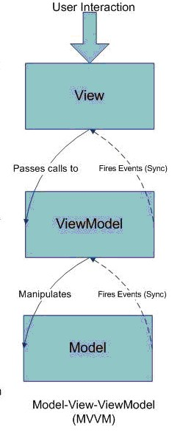
组成部分Model、View、ViewModel
View：UI界面
ViewModel：它是View的抽象，负责View与Model之间信息转换，将View的Command传送到Model；
Model：数据访问层
View与ViewModule连接可以通过下面的方式
Binding Data：实现数据的传递
Command：实现操作的调用
AttachBehavior：实现控件加载过程中的操作
View没有大量代码逻辑。结合WPF、Silverlight绑定机制，MVP演变出了MVVM，充分利用了WPF、Silverlight的优势，将大量代码逻辑、状态转到ViewModel，可以说MVVM是专门为WPF、Silverlight打造的。
View绑定到ViewModel，然后执行一些命令在向它请求一个动作。而反过来，ViewModel跟Model通讯，告诉它更新来响应UI。这样便使得为应用构建UI非常的容易。往一个应用程序上贴一个界面越容易，外观设计师就越容易使用Blend来创建一个漂亮的界面。同时，当UI和功能越来越松耦合的时候，功能的可测试性就越来越强。
MSDN上的介绍和实例
http://msdn.microsoft.com/en-ca/magazine/dd419663.aspx

